附件2
培训地点示意图

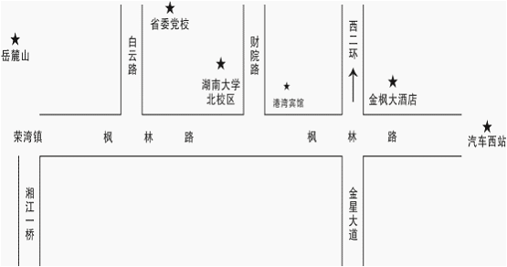
公共交通线路：
地铁2号线金星路站2号出口
公交12路、315路、902路等湖南财政经济学院站

湖南省知识产权局办公室 2016年9月2日印发

